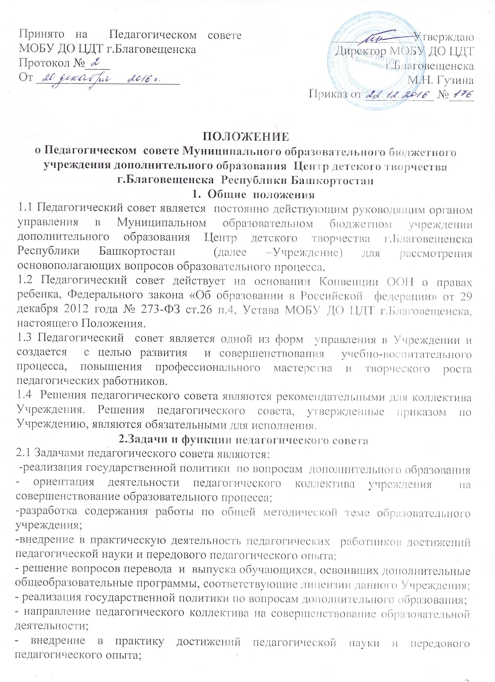

- решение вопросов, связанных с реализацией образовательных направлений и видов деятельности, соответствующих лицензии Учреждения.

2.2. Функции педагогического совета:
- принимает локальные акты, регулирующие организацию и контроль учебно- воспитательного процесса в Учреждении;
- обсуждает и производит выбор различных вариантов содержания образования, форм, методов учебно-воспитательного процесса и способов их реализации;
- принимает решения по формированию учебного плана, индивидуальных учебных планов по внедрению и реализации образовательных программ;
- организует опытно-экспериментальную работу в Учреждении;
- организует работу по повышению квалификации педагогических работников, развитию их творческих инициатив;
- повышает уровень образовательной работы в Учреждении;
- принимает решения о переводе обучающихся на следующий год обучения и выпуске обучающихся;
- принимает решения по содержанию, формам и срокам проведения промежуточной аттестации обучающихся;
- заслушивает отчеты о работе отдельных педагогов, председателя методического совета;
- принимает решение об исключении обучающихся из Учреждения в порядке, определенном «Законом об Образовании в Российской Федерации» от 29.12 2012г. №273-ФЗ ст.43 «Обязанность и ответственность обучающихся»;
- принимает решение о проведении промежуточной аттестации по результатам учебного года, о выдаче соответствующих документов об образовании;
- принимает решения о награждении обучающихся;
- обсуждает в случае необходимости поведение отдельных обучающихся в присутствии их родителей (законных представителей);
- обсуждает годовой календарный учебный график;
- утверждает план работы Учреждения на учебный год;
- рассматривает программу развития Учреждения и представляет ее для принятия Совету Учреждения;
- рекомендует членов педагогического коллектива к награждению;
- делегирует представителей педагогического коллектива в Совет Учреждения.

3.Состав педагогического совета и организация работы
3.1.В состав педагогического совета входят: директор (председатель), его заместители, педагоги дополнительного образования, педагог-психолог, социальные педагоги, другие педагогические работники Учреждения.
3.2.В необходимых случаях на заседание педагогического совета приглашаются представители общественных организаций, учреждений, взаимодействующих с центром по вопросам образования, родители обучающихся и др. Необходимость их приглашения определяется председателем педагогического совета. Лица, приглашенные на заседания педагогического совета, пользуются правом совещательного голоса.
3.3.Педагогический совет избирает секретаря из своего состава на учебный год. Секретарь педагогического совета работает на общественных началах.
3.4.Педагогический совет работает по плану, являющемуся составной частью плана работы Учреждения.
3.5.Заседания педагогического совета созываются, как правило, один раз в квартал в соответствии с планом работы Учреждения.
3.6.Решения педагогического совета принимаются большинством голосов при наличии на заседании не менее 2/3 его членов. При равном количестве голосов решающим является голос председателя педагогического совета.
3.7.Организацию выполнения решений педагогического совета осуществляет директор и ответственные лица, указанные в решении. Результаты этой работы сообщаются членам педагогического совета на последующих заседаниях.
3.8.Директор в случае несогласия с решением педагогического совета приостанавливает выполнение решения, извещает об этом учредителя , которые в трехдневный срок при участии заинтересованных сторон обязаны рассмотреть такое заявление, ознакомиться с мотивированным мнением большинства педагогического совета и вынести окончательное решение по спорному вопросу.

- Ответственность педагогического совета
4.1. Педагогический совет несет ответственность за:
- выполнение плана работы Учреждения;
- выполнение общеобразовательных дополнительных программ;
- соответствие принятых решений действующему законодательству и локальным актам Учреждения;
- выполнение принятых решений и рекомендаций;
- бездействие при рассмотрении обращений.

- Документация педагогического совета
5.1. Заседания педагогического совета оформляются протокольно. В протоколах фиксируется ход обсуждения вопросов, выносимых на педагогический совет, предложения и замечания членов педагогического совета. Протоколы подписываются председателем и секретарем педагогического совета.
5.2. Нумерация протоколов ведется от начала учебного года. Перевод обучающихся на следующий год обучения и их выпуск оформляются списочным составом и утверждается приказом по Учреждению.
5.3. Протоколы педагогического совета центра входит в номенклатуру дел, хранятся постоянно в Учреждении и передаются по акту.
5.4. Протоколы, приложения педагогического совета нумеруется постранично, прошнуровывается, скрепляется подписью директора и печатью Учреждения.

Лист ознакомления сотрудников
с положением о педагогическом совете МОБУ ДО ЦДТ г.Благовещенска
Ф.И.О. | Должность | Дата | Подпись

